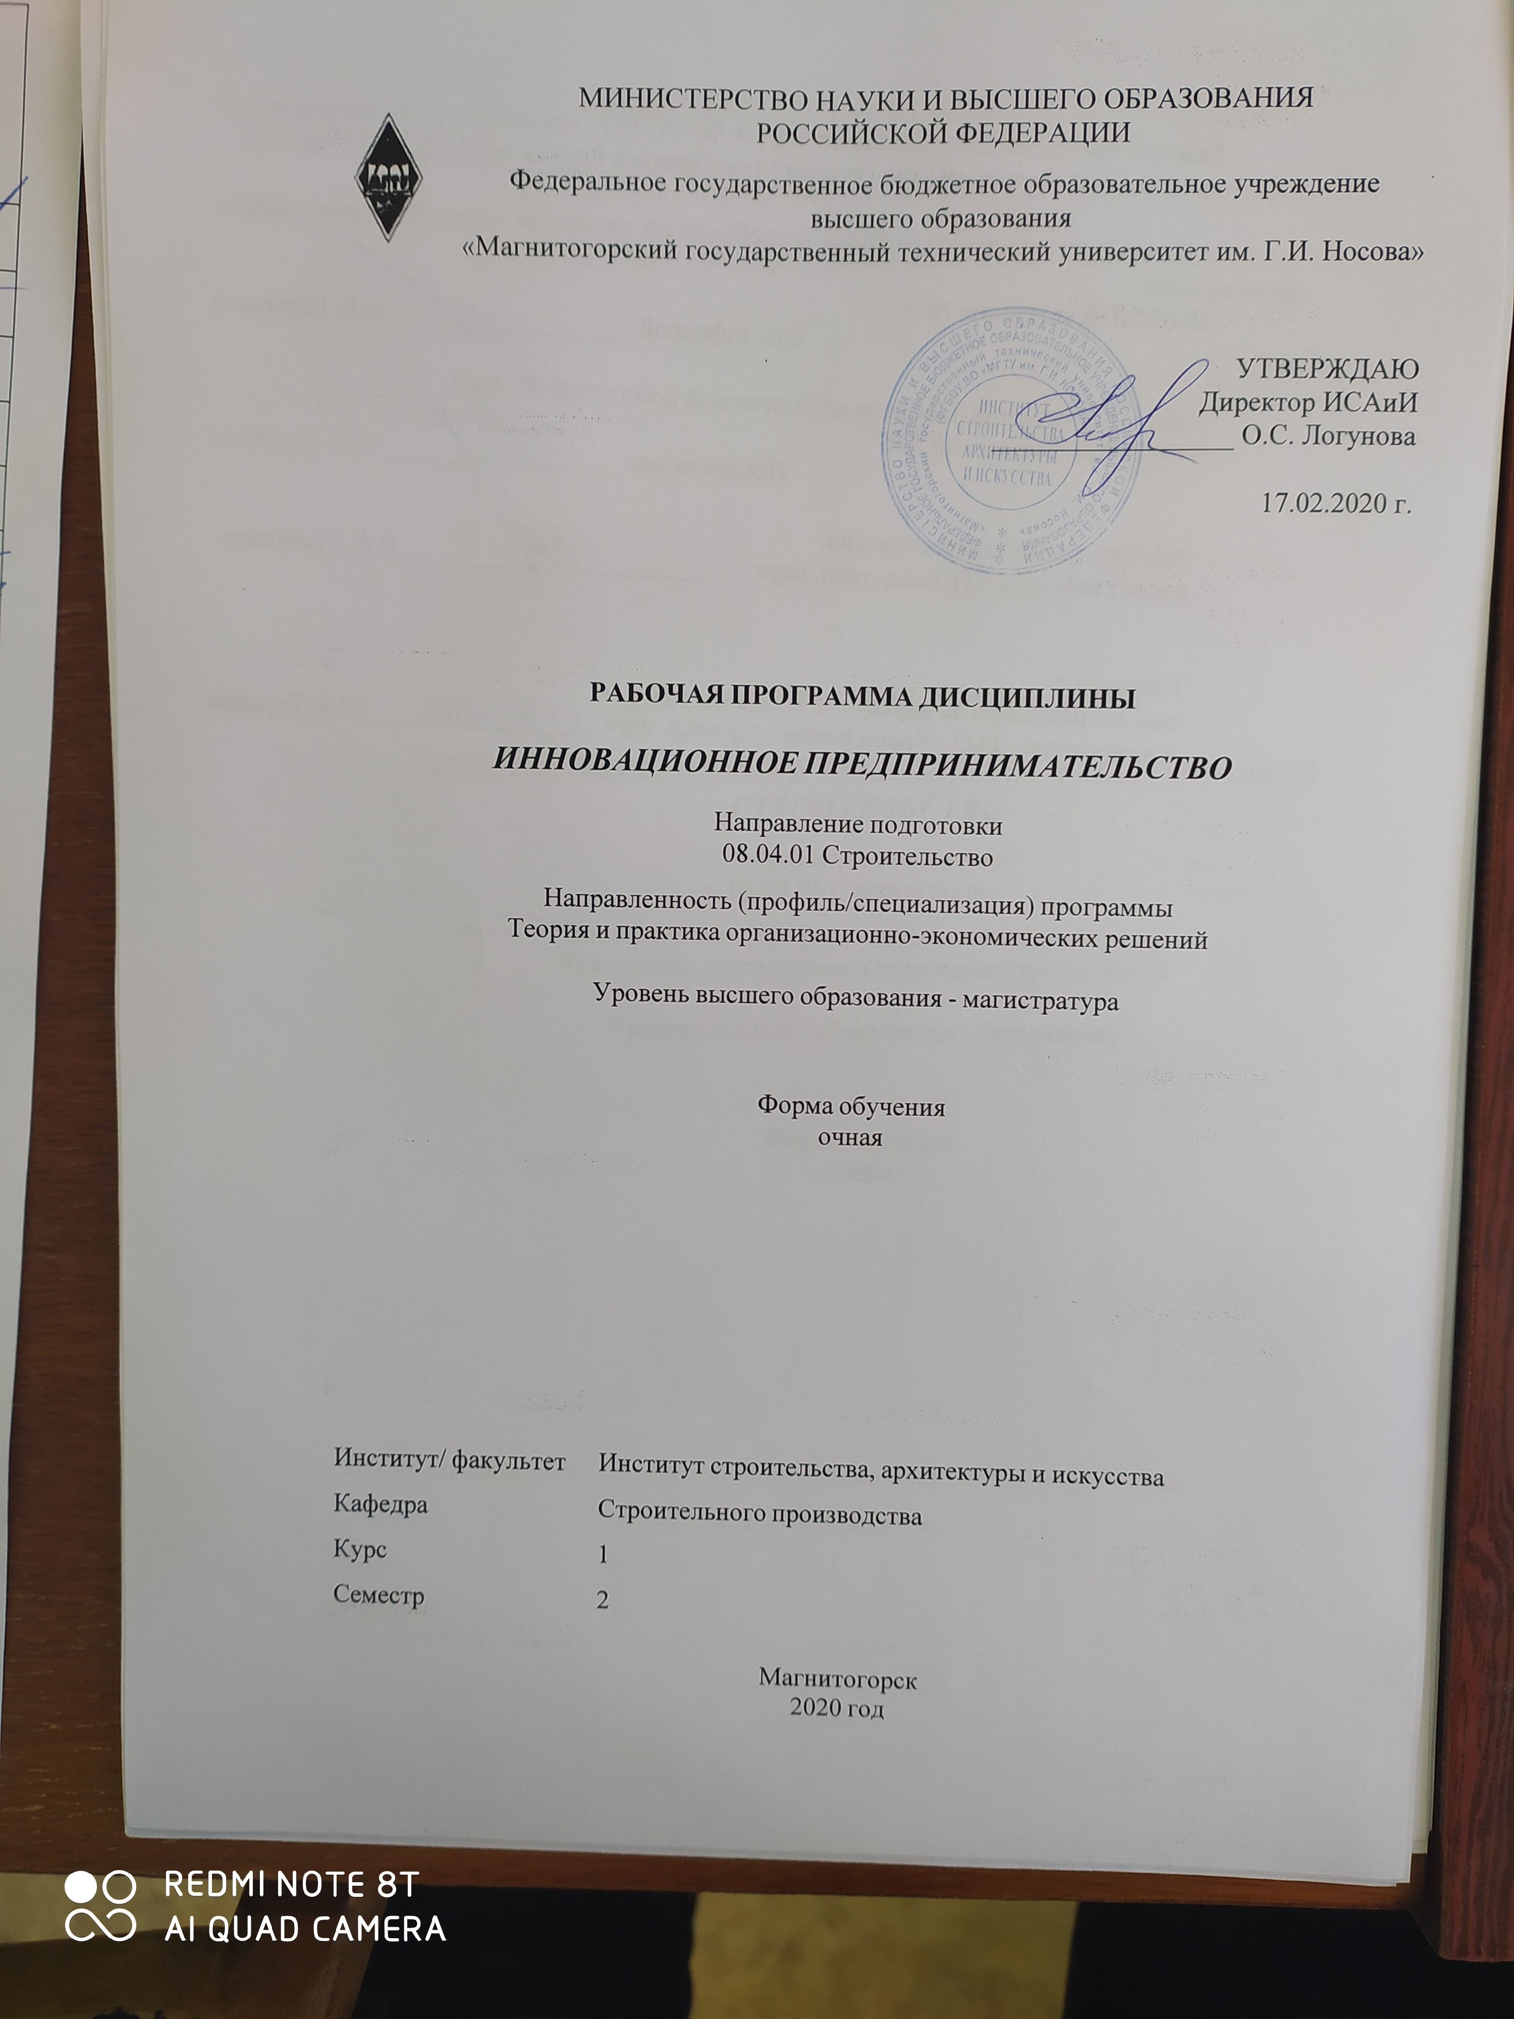

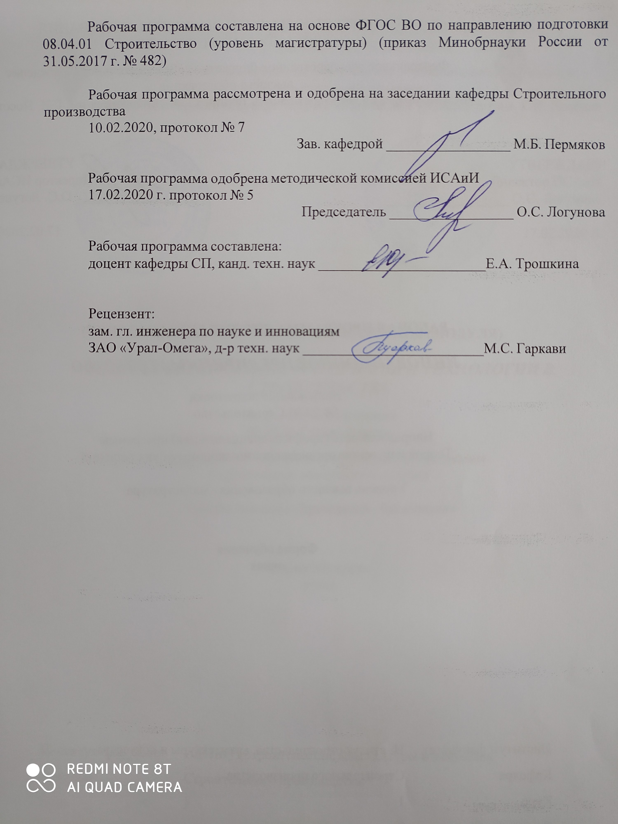

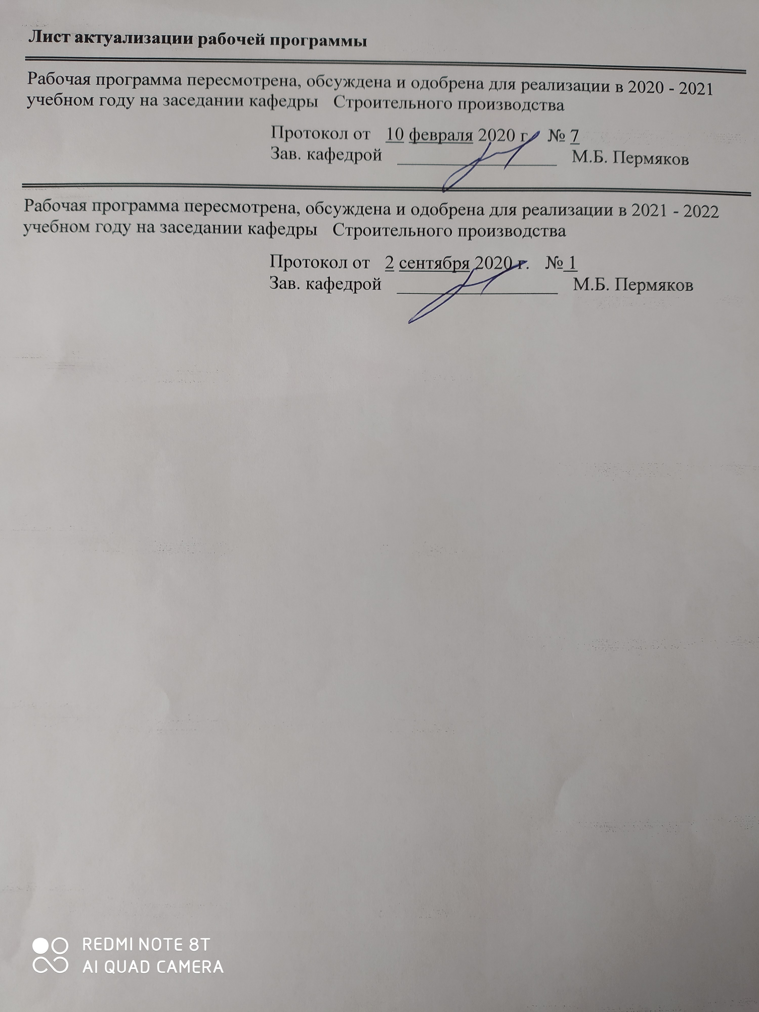

|  |  |
| --- | --- |
| **1** **Цели** **освоения** **дисциплины** | |
| Целями освоения дисциплины «Инновационное предпринимательство» являются: освоение студентами теоретических основ инновационного предпринимательства, формирование знаний об особенностях планирования и организации инновационной деятельности, методах управления исследованиями и разработками, приобретение навыков практического использования полученных знаний в строительной отрасли. | |
|  |  |
| **2** **Место** **дисциплины**  **в** **структуре** **образовательной** **программы** | |
| Дисциплина Инновационное предпринимательство входит в обязательую часть учебного плана образовательной программы.  Для изучения дисциплины необходимы знания (умения, владения), сформированные в результате изучения дисциплин/ практик: | |
| Проектная и производственная подготовка | |
| Методология и методы научного исследования | |
| Организация проектно-изыскательской деятельности | |
| Основы научной коммуникации | |
| Управление строительной организации | |
| Учебная - научно-исследовательская работа | |
| Знания (умения, владения), полученные при изучении данной дисциплины будут необходимы для изучения дисциплин/практик: | |
| Аддитивные технологии в строительстве | |
| Управленческая экономика | |
| Экономика строительства | |
| Организация производственной деятельности | |
| Подготовка к процедуре защиты и защита выпускной квалификационной работы | |
|  |  |
| **3** **Компетенции** **обучающегося,** **формируемые** **в** **результате** **освоения**  **дисциплины**  **и** **планируемые** **результаты** **обучения** | |
| В результате освоения дисциплины (модуля) «Инновационное предпринимательство» обучающийся должен обладать следующими компетенциями: | |
|  |  |
| Код индикатора | Индикатор достижения компетенции |
| **УК-2 Способен управлять проектом на всех этапах его жизненного цикла** | |
| УК-2.1 | Формулирует на основе поставленной проблемы проектную задачу и способ ее решения через реализацию проектного управления |
| УК-2.2 | Разрабатывает концепцию проекта в рамках обозначенной проблемы: формулирует цель, задачи, обосновывает актуальность, значимость, ожидаемые результаты и возможные сферы их применения |
| УК-2.3 | Разрабатывает план реализации проекта с учетом возможных рисков реализации и возможностей их устранения, планирует необходимые ресурсы |
| УК-2.4 | Осуществляет мониторинг хода реализации проекта, корректирует отклонения, вносит дополнительные изменения в план реализации проекта, уточняет зоны ответственности участников проекта |
| УК-2.5 | Предлагает процедуры и механизмы оценки качества проекта, инфраструктурные условия для внедрения результатов проекта |
| **УК-3 Способен организовывать и руководить работой команды, вырабатывая командную стратегию для достижения поставленной цели** | |
| УК-3.1 | Вырабатывает стратегию командной работы и на ее основе |

|  |  |
| --- | --- |
|  | организует отбор членов команды для достижения поставленной цели |
| УК-3.2 | Делегирует полномочия членам команды и распределяет поручения, организует и корректирует работу команды, дает обратную связь по результатам |
| УК-3.3 | Организует обсуждение результатов работы, в т.ч. в рамках дискуссии с привлечением оппонентов |

|  |  |  |  |  |  |  |  |  |  |
| --- | --- | --- | --- | --- | --- | --- | --- | --- | --- |
|  | **4.** **Структура,** **объём** **и** **содержание** **дисциплины** | | | | | | | | |
| Общая трудоемкость дисциплины составляет 3 зачетных единиц 108 акад. часов, в том числе:  – контактная работа – 15,1 акад. часов:  – аудиторная – 15 акад. часов;  – внеаудиторная – 0,1 акад. часов  – самостоятельная работа – 92,9 акад. часов;  Форма аттестации - зачет | | | | | | | | | |
|  |  |  |  |  |  |  |  |  |  |
| Раздел/ тема  дисциплины | | Семестр | Аудиторная  контактная работа  (в акад. часах) | | | Самостоятельная работа студента | Вид самостоятельной  работы | Форма текущего контроля успеваемости и  промежуточной аттестации | Код компетенции |
| Лек. | лаб.  зан. | практ. зан. |
| 1. | | |  | | | | | | |
| 1.1 Сущность инновационного процесса и особенности инновационной деятельности | | 2 |  |  | 1 | 8 | Самостоятельное изучение учебной литературы.  Работа над презентацией проекта.  Подготовка докладов. | Отчет по самостоятельной работе.  Отчет по работе над презентацией проекта. | УК-2.1, УК-2.2, УК-2.3, УК-2.4, УК-2.5, УК-3.1, УК-3.2, УК-3.3 |
| 1.2 Формирование и развитие команды | |  |  | 1 | 8 | Самостоятельное изучение учебной литературы.  Работа над презентацией проекта. | Отчет по самостоятельной работе.  Отчет по работе над презентацией проекта. | УК-2.1, УК-2.2, УК-2.3, УК-2.4, УК-2.5, УК-3.1, УК-3.2, УК-3.3 |
| 1.3 Бизнес-планирование инновационного проекта | |  |  | 4/2И | 12 | Самостоятельное изучение учебной литературы.  Работа над презентацией проекта.  Подготовка докладов. | Отчет по самостоятельной работе.  Отчет по работе над презентацией проекта. | УК-2.1, УК-2.2, УК-2.3, УК-2.4, УК-2.5, УК-3.1, УК-3.2, УК-3.3 |
| 1.4 Интеллектуальная собственность как объект рынка инноваций | |  |  | 1/1И | 8 | Самостоятельное изучение учебной литературы.  Работа над презентацией проекта.  Подготовка докладов. | Отчет по самостоятельной работе.  Отчет по работе над презентацией проекта. | УК-2.1, УК-2.2, УК-2.3, УК-2.4, УК-2.5, УК-3.1, УК-3.2, УК-3.3 |
| 1.5 Финансирование инновационной деятельности | |  |  | 2 | 8 | Самостоятельное изучение учебной литературы.  Работа над презентацией проекта.  Подготовка докладов. | Отчет по самостоятельной работе.  Отчет по работе над презентацией проекта. | УК-2.1, УК-2.2, УК-2.3, УК-2.4, УК-2.5, УК-3.1, УК-3.2, УК-3.3 |
| 1.6 Оценка эффективности инновационной деятельности | |  |  | 2 | 10 | Самостоятельное изучение учебной литературы.  Работа над презентацией проекта.  Подготовка докладов. | Отчет по самостоятельной работе.  Отчет по работе над презентацией проекта. | УК-2.1, УК-2.2, УК-2.3, УК-2.4, УК-2.5, УК-3.1, УК-3.2, УК-3.3 |
| 1.7 Риски инновационной деятельности | |  |  | 1/1И | 8,9 | Самостоятельное изучение учебной литературы.  Работа над презентацией проекта.  Подготовка докладов. | Отчет по самостоятельной работе.  Отчет по работе над презентацией проекта. | УК-2.1, УК-2.2, УК-2.3, УК-2.4, УК-2.5, УК-3.1, УК-3.2, УК-3.3 |
| 1.8 Программы развития инновационного предпринимательства | |  |  | 1/1И | 10 | Самостоятельное изучение учебной литературы.  Работа над презентацией проекта.  Подготовка докладов. | Отчет по самостоятельной работе.  Отчет по работе над презентацией проекта. | УК-2.1, УК-2.2, УК-2.3, УК-2.4, УК-2.5, УК-3.1, УК-3.2, УК-3.3 |
| 1.9 Государственное регулирование инновационной деятельности | |  |  |  | 8 | Самостоятельное изучение учебной литературы.  Подготовка докладов. | Отчет по самостоятельной работе. | УК-2.1, УК-2.2, УК-2.3, УК-2.4, УК-2.5, УК-3.1, УК-3.2, УК-3.3 |
| 1.10 Инновационное предпринимательство в строительстве | |  |  | 2/1И | 12 | Самостоятельное изучение учебной литературы.  Работа над презентацией проекта.  Подготовка докладов. | Отчет по самостоятельной работе.  Отчет по работе над презентацией проекта. | УК-2.1, УК-2.2, УК-2.3, УК-2.4, УК-2.5, УК-3.1, УК-3.2, УК-3.3 |
| Итого по разделу | | |  |  | 15/6И | 92,9 |  |  |  |
| Итого за семестр | | |  |  | 15/6И | 92,9 |  | зачёт |  |
| Итого по дисциплине | | |  |  | 15/6И | 92,9 |  | зачет |  |

|  |
| --- |
| **5** **Образовательные** **технологии** |
|  |
| Реализация компетентностного подхода предусматривает использование в учебном процессе активных и интерактивных форм проведения занятий в сочетании с внеаудиторной работой с целью формирования и развития профессиональных навыков обучающихся.  При обучении студентов дисциплине «Инновационное предпринимательство» используются следующие образовательные технологии:  1. Традиционные образовательные технологии ориентируются на организацию образовательного процесса, предполагающую прямую трансляцию знаний от преподавателя к студенту (преимущественно на основе объяснительно-иллюстративных методов обучения).  Применяемые формы учебных занятий с использованием традиционных технологий:  Семинар – беседа преподавателя и студентов, обсуждение заранее подготовленных сообщений по каждому вопросу плана занятия с единым для всех перечнем рекомендуемой обязательной и дополнительной литературы.  Практическое занятие, посвященное освоению конкретных умений и навыков по предложенному алгоритму.  2. Технологии проектного обучения – организация образовательного процесса в соответствии с алгоритмом поэтапного решения проблемной задачи или выполнения учебного задания. Проект предполагает совместную учебно-познавательную деятельность группы студентов, направленную на выработку концепции, установление целей и задач, формулировку ожидаемых результатов, определение принципов и методик решения поставленных задач, планирование хода работы, поиск доступных и оптимальных ресурсов, поэтапную реализацию плана работы, презентацию результатов работы, их осмысление и рефлексию.  Применяемые формы учебных занятий с использованием технологий проектного обучения:  Информационный проект – учебно-познавательная деятельность с ярко выраженной эвристической направленностью (поиск, отбор и систематизация информации о каком-то объекте, ознакомление участников проекта с этой информацией, ее анализ и обобщение для презентации более широкой аудитории).  3. Интерактивные технологии – организация образовательного процесса, которая предполагает активное и нелинейное взаимодействие всех участников, достижение на этой основе личностно значимого для них образовательного результата. Интерактивность подразумевает субъект-субъектные отношения в ходе образовательного процесса и, как следствие, формирование саморазвивающейся информационно-ресурсной среды.  Применяемые формы учебных занятий с использованием интерактивных технологий:  Семинар-дискуссия – коллективное обсуждение какого-либо спорного вопроса, проблемы, выявление мнений в группе (межгрупповой диалог, дискуссия как спор-диалог).  4. Информационно-коммуникационные образовательные технологии – организация образовательного процесса, основанная на применении специализированных программных сред и технических средств работы с информацией.  Применяемые формы учебных занятий с использованием информационно-коммуникационных технологий:  Практическое занятие в форме презентации – представление результатов проектной или исследовательской деятельности с использованием специализированных программных сред. |

|  |
| --- |
|  |
|  |
| **6** **Учебно-методическое** **обеспечение** **самостоятельной** **работы** **обучающихся** |
| Представлено в приложении 1. |
|  |
| **7** **Оценочные** **средства** **для** **проведения** **промежуточной** **аттестации** |
| Представлены в приложении 2. |
|  |
| **8** **Учебно-методическое** **и** **информационное** **обеспечение** **дисциплины** **(модуля)** |
| **а)** **Основная** **литература:** |
| 1. Кожухар, В. М. Инновационный менеджмент: Учебное пособие / Кожухар В.М. - Москва : Дашков и К, 2018. - 292 с. - ISBN 978-5-394-01047-7. - Текст : электронный. - URL: <https://znanium.com/catalog/product/351616> (дата обращения: 09.10.2020). - Режим доступа : по подписке.  2. Султанова, Д.Ш. Инновационное предпринимательство и коммерциализация инноваций : учебно-методическое пособие / Д. Ш. Султанова, Е. Л. Алехина, И. Л. Беилин [и др.]. - Казань : КНИТУ, 2016. - 112 с. - ISBN 978-5-7882-2064-2. - Текст : электронный // Лань : электронно-библиотечная система. - URL: <https://e.lanbook.com/book/102119> (дата обращения: 09.10.2020). - Режим доступа : для авториз. пользователей. |
|  |
| **б)** **Дополнительная** **литература:** |
| 1. Мильнер, Б. З. Инновационное развитие: экономика, интеллектуальные ресурсы, управление знаниями : монография / под ред. Б.З. Мильнера. — Москва : ИНФРАМ, 2018. - 624 с. - (Научная мысль). - ISBN 978-5-16-003649-6. - Текст : электронный. - URL: <https://znanium.com/catalog/product/975926> (дата обращения: 09.10.2020). – Режим доступа : по подписке.  2. Миронова, Д. Ю. Инновационное предпринимательство и трансфер технологий : учебное пособие / Д. Ю. Миронова. - Санкт-Петербург : НИУ ИТМО, 2015. - 93 с. - Текст : электронный // Лань : электронно-библиотечная система. - URL: <https://e.lanbook.com/book/91571> (дата обращения: 09.10.2020). - Режим доступа : для авториз. пользователей.  3. Горфинкель, В. Я. Инновационный менеджмент: учебник / под ред. В.Я. Горфинкеля, Т.Г. Попадюк. - 4-е изд., перераб. и доп. - Москва : Вузовский учебник; ИНФРА-М, 2019. - 380 с. - ISBN 978-5-9558-0311-1. - Текст : электронный. - URL: <https://znanium.com/catalog/product/1003543> (дата обращения: 09.10.2020). - Режим доступа : по подписке.  4. Грибов, В. Д. Инновационный менеджмент: учебное пособие / В.Д. Грибов, Л.П. Никитина. - М.: НИЦ ИНФРА-М, 2019. - 311 с. - (Высшее образование: Бакалавриат). - ISBN 978-5-16-004870-3. - Текст : электронный. - URL: <https://znanium.com/catalog/product/1002714> (дата обращения: 09.10.2020). – Режим доступа : по подписке.  5. Медынский, В. Г. Инновационный менеджмент : учебник / В.Г. Медынский. - Москва : ИНФРА-М, 2017. - 295 с. - (Высшее образование: Бакалавриат). - ISBN 978-5-16-002226-0. - Текст : электронный. - URL: <https://znanium.com/catalog/product/768557> (дата обращения: 10.10.2020). - Режим доступа : по подписке. |
|  |
| **в)** **Методические** **указания:** |
| 1. Свиридова, Г.С. Инновационный менеджмент. Практикум: учеб. пособие / Г.С. Свиридова. - Магнитогорск: Изд-во Магнитогорск. гос. техн. ун-та им. Г.И. Носова, 2015. - 129 с. - Текст : непосредственный. |

|  |  |  |  |  |
| --- | --- | --- | --- | --- |
| **г)** **Программное** **обеспечение** **и** **Интернет-ресурсы:** | | | | |
|  | | | | |
|  |  |  |  |  |
| **Программное** **обеспечение** | | | | |
|  | Наименование ПО | № договора | Срок действия лицензии |  |
|  | MS Windows 7 Professional(для классов) | Д-1227-18 от 08.10.2018 | 11.10.2021 |  |
|  |  |
|  | MS Office 2007 Professional | № 135 от 17.09.2007 | бессрочно |  |
|  | 7Zip | свободно распространяемое ПО | бессрочно |  |
|  |  |  |  |  |
| **Профессиональные** **базы** **данных** **и** **информационные** **справочные** **системы** | | | | |
|  | Название курса | | Ссылка |  |
|  | Электронная база периодических изданий East View Information Services, ООО «ИВИС» | | <https://dlib.eastview.com/> |  |
|  |  |
|  | Национальная информационно-аналитическая система – Российский индекс научного цитирования (РИНЦ) | | URL: <https://elibrary.ru/project_risc.asp> |  |
|  | Поисковая система Академия Google (Google Scholar) | | URL: <https://scholar.google.ru/> |  |
| **9** **Материально-техническое** **обеспечение** **дисциплины** | | | | |
|  |  |  |  |  |
| Материально-техническое обеспечение дисциплины включает: | | | | |
| Тип и название аудитории Оснащение аудитории  Учебные аудитории для проведения практических занятий, групповых и индивидуальных консультаций, текущего контроля и промежуточной аттестации Доска, мультимедийный проектор, экран.  Помещения для самостоятельной работы обучающихся Персональные компьютеры с пакетом MS Office, выходом в Интернет и с доступом в электронную информационно-образовательную среду университета.  Помещение для хранения и профилактического обслуживания учебного оборудования Шкафы для хранения учебно-методической документации и учебно-наглядных пособий. | | | | |
|

**Приложение 1**

**Учебно-методическое обеспечение самостоятельной работы обучающихся**

По дисциплине «Инновационное предпринимательство» предусмотрена аудиторная и внеаудиторная самостоятельная работа обучающихся.

Внеаудиторная самостоятельная работа включает в себя: изучение литературы по соответствующему разделу с проработкой материала, работу над презентацией проекта, подготовку доклада по выбранной теме. Список рекомендуемых тем для подготовки доклада остается открытым, т.е. каждый студент сам может сформулировать тему.

Аудиторная самостоятельная работа студентов предполагает презентацию материала, который студенты подготовили самостоятельно.

Примерные темы докладов

* + 1. Роль инноваций в повышении конкурентоспособности предприятия.
    2. Инновации как средство экономического развития.
    3. Управление инновационными предприятиями.
    4. Разработка инновационной стратегии. Виды инновационных стратегий.
    5. Задачи и основные приемы экспертизы инновационных проектов.
    6. Венчурный инновационный бизнес.
    7. Изобретательская и рационализаторская деятельность в организации: проблемы, пути их решения.
    8. Интеллектуальная собственность как объект инновационного предпринимательства.
    9. Фактор риска в инновационной деятельности.
    10. Роль и место научной деятельности в инновационном процессе.
    11. Управление созданием и использованием новой техники и новой технологии.
    12. Финансовая оценка научно-технических проектов.
    13. Инновации в области утилизации и использования техногенных отходов и их экономическая эффективность.
    14. Формирование государственной инновационной политики и нормативно-правовой базы, стимулирующей инновационную деятельность.
    15. Система поддержки инновационного предпринимательства в России.
    16. Инновационная деятельность российских предприятий в современных условиях.
    17. Инновации и инновационная деятельность за рубежом.

Подготовка презентации проекта

Этапы работы над презентацией:

1. Подготовительный этап, включающий изучение предмета исследования.
2. Изложение результатов изучения в виде презентации.
3. Устное представление презентации по теме исследования.

Презентация может иметь один или несколько разделов и предполагает осмысленное и логичное изложение проектной идеи и концепции бизнеса инновационного проекта. Презентация может включать графики, таблицы, расчеты. Презентацию выполняет группа студентов.

Вопросы для подготовки к зачету

1. Сущность и свойства инноваций.
2. Классификация инноваций.
3. Модели инновационного процесса.
4. Жизненный цикл продукта.
5. Периоды развития инновационного продукта.
6. Методы разработки продукта.
7. Концепция Сustomer development. Выведение продукта на рынок.
8. Методы моделирования потребностей потребителей.
9. Формирование и развитие команды.
10. Основные принципы и особенности командообразования.
11. Командный лидер, типы командного лидерства.
12. Распределение ролей в команде.
13. Формирование командного духа.
14. Этапы развития команды.
15. Организационные формы инновационной деятельности.
16. Источники финансирования инновационной деятельности.
17. Финансовое моделирование инновационного проекта.
18. Создание бизнес-модели.
19. Трансформация бизнес-модели в бизнес-план.
20. Управление маркетинговой деятельностью инновационных предприятий.
21. Особенности продаж инновационных продуктов.
22. Интеллектуальная собственность как объект рынка инноваций.
23. Правовые инструменты приобретения и коммерциализации интеллектуальной собственности.
24. Этапы трансфера и коммерциализации НИОКР.
25. Инвестиционная привлекательность и эффективность проекта.
26. Денежные потоки инновационного проекта.
27. Методы оценки эффективности проектов.
28. Оценка проектов на ранних стадиях инновационного развития.
29. Основные принципы оценки экономической эффективности инновационных проектов.
30. Характеристика и виды риска в инновационной деятельности.
31. Оценка рисков инновационного проекта.
32. Основные пути снижения риска в инновационной деятельности.
33. Программы развития инновационного предпринимательства.
34. Сущность и структура национальных инновационных систем.
35. Государственное регулирование инновационной деятельности.
36. Современные инструменты инновационной политики.
37. Роль университетов в инновационном развитии государства.
38. Инновационное предпринимательство в строительстве.

**Приложение 2**

**Оценочные средства для проведения промежуточной аттестации**

**а) Планируемые результаты обучения и оценочные средства для проведения промежуточной аттестации:**

| Код индикатора | Индикатор достижения компетенции | Оценочные средства |
| --- | --- | --- |
| **УК-2: Способен управлять проектом на всех этапах его жизненного цикла** | | |
| УК-2.1 | Формулирует на основе поставленной проблемы проектную задачу и способ ее решения через реализацию проектного управления | Теоретические вопросы к зачету:   1. Сущность и свойства инноваций. 2. Классификация инноваций. 3. Модели инновационного процесса. 4. Жизненный цикл продукта. 5. Периоды развития инновационного продукта. 6. Методы разработки продукта. 7. Концепция Сustomer development. Выведение продукта на рынок. 8. Методы моделирования потребностей потребителей. 9. Организационные формы инновационной деятельности. 10. Источники финансирования инновационной деятельности. 11. Финансовое моделирование инновационного проекта. 12. Создание бизнес-модели. 13. Трансформация бизнес-модели в бизнес-план. 14. Управление маркетинговой деятельностью инновационных предприятий. 15. Особенности продаж инновационных продуктов. 16. Интеллектуальная собственность как объект рынка инноваций. 17. Правовые инструменты приобретения и коммерциализации интеллектуальной собственности. 18. Этапы трансфера и коммерциализации НИОКР. 19. Инвестиционная привлекательность и эффективность проекта. 20. Денежные потоки инновационного проекта. 21. Методы оценки эффективности проектов. 22. Оценка проектов на ранних стадиях инновационного развития. 23. Основные принципы оценки экономической эффективности инновационных проектов. 24. Характеристика и виды риска в инновационной деятельности. 25. Оценка рисков инновационного проекта. 26. Основные пути снижения риска в инновационной деятельности. 27. Программы развития инновационного предпринимательства. 28. Сущность и структура национальных инновационных систем. 29. Государственное регулирование инновационной деятельности. 30. Современные инструменты инновационной политики. 31. Роль университетов в инновационном развитии государства. 32. Инновационное предпринимательство в строительстве. |
| УК-2.2 | Разрабатывает концепцию проекта в рамках обозначенной проблемы: формулирует цель, задачи, обосновывает актуальность, значимость, ожидаемые результаты и возможные сферы их применения | Практические задания:  Разработать концепцию бизнеса инновационного проекта и подготовить презентацию:   1. Сформулировать ценностное предложение, описание инновационного продукта, основные преимущества продукта и ожидаемые результаты. 2. Разработать план мероприятий по выведению продукта на рынок в рамках концепции Customer Development. 3. Проанализировать основные производственные и инвестиционные затраты на разработку инновационного продукта. 4. Оценить инвестиционную привлекательность и риски проекта. |
| УК-2.3 | Разрабатывает план реализации проекта с учетом возможных рисков реализации и возможностей их устранения, планирует необходимые ресурсы | Практические задания:   1. Для разрабатываемого инновационного проекта сформулировать основные элементы бизнес-модели в соответствии с концепцией М. Джонсона, К. Кристенсена и Х. Кагерманна:  |  |  | | --- | --- | | Элемент бизнес-модели | Описание элемента | | Ценностное предложение |  | | Формула прибыли |  | | Ключевые ресурсы |  | | Ключевые процессы |  |  1. Определить ключевые риски, которые присущи разрабатываемому инновационному проекту. Выбрать процедуры риск-менеджмента (управления рисками проекта). Представить карту рисков проекта. |
| УК-2.4 | Осуществляет мониторинг хода реализации проекта, корректирует отклонения, вносит дополнительные изменения в план реализации проекта, уточняет зоны ответственности участников проекта | Практические задания:  Для разрабатываемого инновационного проекта:   1. Сформировать «Прогноз по персоналу» (в людях и в денежных единицах). 2. Сформировать «План продаж» (прогноз по объему продаж, выручке и себестоимости продукта) и «Расходы по проекту» (прогноз расходов компании, в который включаются все основные категории расходов по ключевым подразделениям (или категориям)). 3. Сформировать «Прогноз по прибылям и убыткам» (P&L). 4. Построить прогноз денежных потоков (cash flow). 5. Анализируя P&L и cash flow, оценить, насколько заложенные предпосылки реалистичны, а предложенная бизнес-модель компании жизнеспособна. |
| УК-2.5 | Предлагает процедуры и механизмы оценки качества проекта, инфраструктурные условия для внедрения результатов проекта | Задания на решение задач из профессиональной области:   1. Рассчитать критический объем продаж (точку безубыточности) по проекту и прибыль от продажи 150 и 250 единиц продукции, если известно, что: цена единицы продукции составляет 3 100 рублей; величина переменных затрат на изготовление единицы продукции – 1 700 рублей; величина постоянных затрат за месяц — 290 000 рублей. Сделать выводы об эффективности проекта. 2. Проект, требующий инвестиции в размере 710 тыс. рублей, будет генерировать доходы в течение 3 лет. Доход по годам ожидается в размере соответственно 360 тыс., 290 тыс. и 220 тыс. рублей. Стоит ли принимать этот проект, если приемлемая ставка дисконтирования равна 10 %? 3. Оценить привлекательность инвестиционного проекта с точки зрения двух показателей – NPV и PI, если единовременные вложения в проект составили 30000 руб. Проект рассчитан на 3 года. Каждый год планируется получение прибыли в сумме 20000 руб. и получение амортизационных отчислений в сумме 5000 руб. |
| **УК-3: Способен организовывать и руководить работой команды, вырабатывая командную стратегию для достижения поставленной цели** | | |
| УК-3.1 | Вырабатывает стратегию командной работы и на ее основе организует отбор членов команды для достижения поставленной цели | Теоретические вопросы к зачету:   1. Формирование и развитие команды. 2. Основные принципы и особенности командообразования. 3. Командный лидер, типы командного лидерства. 4. Распределение ролей в команде. 5. Формирование командного духа. 6. Этапы развития команды.   Практические задания:  Разработать план мероприятий по созданию и сплочению команды:  Вам нужно создать сплочённую команду из случайных сотрудников. Вы можете начать с подбора персонала. Какими установками вы будете руководствоваться при подборе? Каким образом будете учитывать индивидуальные особенности людей и особенности командной деятельности? |
| УК-3.2 | Делегирует полномочия членам команды и распределяет поручения, организует и корректирует работу команды, дает обратную связь по результатам | Практические задания:   1. Пользуясь учебной, научной литературой заполнить таблицу «Управленческие качества руководителя», учитывая, что характеристика руководителя с высокой способностью управлять коллективом отвечает признакам, изложенным в правой колонке таблицы, а характеристика руководителя, которому не удастся выработать управленческий подход, отвечает признакам, изложенным в левой колонке. 2. Пользуясь учебной, научной литературой заполнить таблицу «Характеристика стилей руководства».   Таблица – Характеристика стилей руководства   |  |  |  |  | | --- | --- | --- | --- | | Параметры взаимодействия руководителя с подчиненными | Стили руководства | | | | Авторитарный | Демократичес-кий | Либеральный | | Приемы принятия решений |  |  |  | | Способ доведения решений до исполнителей |  |  |  | | Разделение полномочий |  |  |  | | Распределение ответственности |  |  |  | | Отношение к инициативе |  |  |  | | Отношение к подбору кадров |  |  |  | | Отношения к нововведениям |  |  |  | | Отношение к критике |  |  |  | | Стиль общения |  |  |  | | Отношение к дисциплине |  |  |  | | Отношение к стимулированию труда работников |  |  |  | |
| УК-3.3 | Организует обсуждение результатов работы, в т.ч. в рамках дискуссии с привлечением оппонентов | Практические задания:  Подготовить доклады с последующей презентацией. Обучающимся предлагается самостоятельно освоить одну из тем, проанализировать проблему, подготовить доклад, на его основе сделать презентацию.  Примерные темы докладов   * + 1. Роль инноваций в повышении конкурентоспособности предприятия.     2. Инновации как средство экономического развития.     3. Управление инновационными предприятиями.     4. Разработка инновационной стратегии. Виды инновационных стратегий.     5. Задачи и основные приемы экспертизы инновационных проектов.     6. Венчурный инновационный бизнес.     7. Изобретательская и рационализаторская деятельность в организации: проблемы, пути их решения.     8. Интеллектуальная собственность как объект инновационного предпринимательства.     9. Фактор риска в инновационной деятельности.     10. Роль и место научной деятельности в инновационном процессе.     11. Управление созданием и использованием новой техники и новой технологии.     12. Финансовая оценка научно-технических проектов.     13. Инновации в области утилизации и использования техногенных отходов и их экономическая эффективность.     14. Формирование государственной инновационной политики и нормативно-правовой базы, стимулирующей инновационную деятельность.     15. Система поддержки инновационного предпринимательства в России.     16. Инновационная деятельность российских предприятий в современных условиях.     17. Инновации и инновационная деятельность за рубежом. |

**б) Порядок проведения промежуточной аттестации, показатели и критерии оценивания**

Промежуточная аттестация по дисциплине «Инновационное предпринимательство» включает теоретические вопросы и практическое задание, позволяющие оценить уровень усвоения обучающимися знаний, степень сформированности умений и навыков, проводится в форме зачета.

В результате проведения зачета обучающемуся выставляется оценка «зачтено» или «не зачтено».

Оценку «**зачтено**» заслуживает студент, успешно выполнивший задания, предусмотренные программой дисциплины, знакомый с основной литературой, рекомендованной программой, продемонстрировавший умения и навыки в рамках формируемых компетенций на достаточном уровне освоения.

Оценка «**не зачтено**» выставляется студенту, обнаружившему пробелы в знаниях основного учебного материала, допустившему принципиальные ошибки в выполнении предусмотренных в программе заданий, не освоившему умения и навыки в рамках формируемых компетенций на достаточном уровне.